8 modem cáp quang và cáp thường tốt nhất 2018
Modem mạng dây giống như các phần cứng mạng rất phức tạp, nhưng thực ra chúng tương đối đơn giản, ít nhất khi so sánh với tính đa dạng và tính linh hoạt của các router. Nếu đang tìm kiếm modem cho mạng nhà mình, hãy đọc bài viết này để chọn mua modem mạng dây phù hợp nhé.
1. ARRIS SURFboard SB6141 DOCSIS 3.0 Cable Modem
Nếu muốn có một modem linh hoạt, nhanh và tin cậy có thể dễ dàng chuyển đổi giữa các nhà cung cấp dịch vụ Internet thì modem ARRIS SURFboard SB6141 là sự lựa chọn thích hợp. Router là một trong những loại sản phẩm có công nghệ khá phức tạp, nhưng bạn chỉ cần tập trung vào một vài thông số quan trọng, đó là tốc độ.
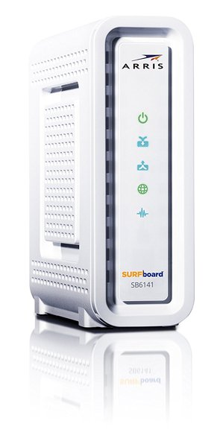
Hầu hết các modem mạng dây đều đáp ứng được tất cả các yêu cầu này, nhưng ARRIS SURFboard SB6141 có thể tốt nhất. Nó sử dụng công nghệ DOCSIS 3.0, kết hợp với tám kênh downstream (luồng dữ liệu xuống) và bốn kênh upstream (nguồn dữ liệu lên), tốc độ dữ liệu lên tới 343 Mbps (xuống) và 131 Mbps (lên), tùy thuộc vào ISP, kết nối và các yếu tố khác. Nó cũng có nhiều gói tốc độ, màu sắc, và các tùy chọn, bao gồm một combo kết hợp modem và router.
2. TP-Link AC1750 DOCSIS 3.0
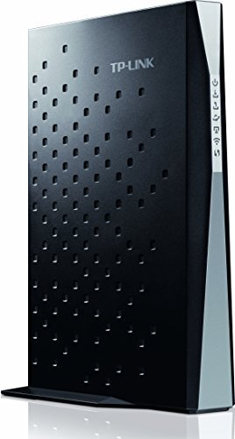
Thiết bị hai trong một này kết hợp một modem hiệu năng cao với một router AC không dây để xây dựng một mạng gia đình đáng tin cậy, cho phép truyền 4K. Đây là một modem tuyệt vời, cung cấp tốc độ Wi-Fi 1750Mbps với băng tần 2.4GHz (lên đến 450 Mbps) và 5GHz (lên đến 1300 Mbps). Nó hỗ trợ liên kết lên tới 16 kênh downstream và bốn kênh upstream để tăng công suất, có sáu ăngten bên trong và bộ khuếch đại công suất cao để tăng cường tín hiệu và giảm nhiễu. Thiết lập modem này hơi phức tạp một chút nhưng nếu bạn gặp bất kỳ rắc rối, có thể gọi hỗ trợ kỹ thuật 24/7. Modem này có thời gian bảo hành hai năm.
3. D-Link DOCSIS 3.0 Cable Modem (DCM-301)
Như bạn có thể thấy hầu hết các phần trong các modem mạng dây trong danh sách đều giống nhau, chỉ khác ở thết kế và tốc độ, tùy thuộc vào thiết lập mạng cá nhân. Do đó, nếu bạn đang tìm kiếm một modem giá cả phải chăng với mức giá tầm 50 đô la thì nên chọn D-Link DCM-301.
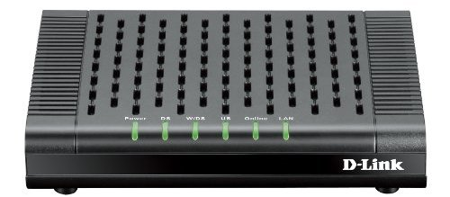
Modem này sử dụng công nghệ DOCSIS 3.0, nhanh hơn 8 lần so với hệ thống DOCSIS 2.0, với tốc độ tải về lên tới 343 Mbps và tốc độ tải lên ở 150 Mbps. Nếu kết hợp nó với một router đám mây hoặc thiết bị lưu trữ mạng, bạn đã có một giải pháp mạng gia đình đầy đủ.
4. NETGEAR Nighthawk AC1900
Nếu là một chuyên gia về Internet, muốn có kế hoạch Internet và modem nhanh nhất để xử lý tất cả những video HD hoặc trò chơi 4K, thì modem và router NETGEAR Nighthawk AC1900 là sự lựa chọn thích hợp.
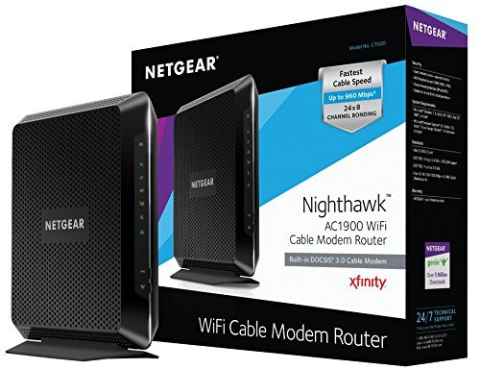
Netgear Nighthawk AC1900 là một “con quỷ” tốc độ với sự hỗ trợ cho các dịch vụ Internet nhanh nhất (lên đến 960 Mbps) và nó có thể xử lý tốc độ Wi-Fi băng tần kép (2,4 GHz và 5 GHz). Ở mặt sau, bạn sẽ thấy bốn cổng Gigabit Ethernet và một cổng USB 2.0 để có thể cắm trực tiếp với tốc độ nhanh nhất hoặc phát sóng qua Wi-Fi. Nó cũng được thiết kế để phát sóng Wi-Fi rộng rãi cho những ngôi nhà lớn hoặc căn hộ.
5. ARRIS SURFboard SB6183 DOCSIS 3.0
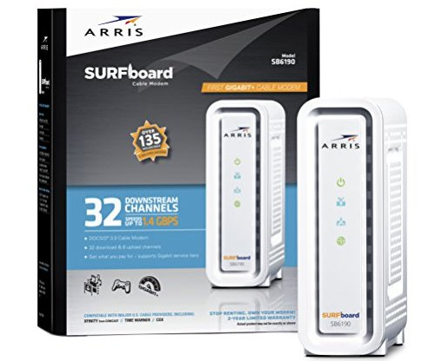
Nếu đã kết nối mạng cáp quang, bạn sẽ có được tốc độ truy cập gigabit. Đối với hầu hết mọi người, 1 Gbps nhiều hơn mức họ cần. Nhưng đối với những người chơi game trực tuyến hoặc hộ gia đình với nhiều khách hàng, tất cả đều hút lượng dữ liệu khổng lồ. Trong những trường hợp như vậy, bạn nên chọn ARRIS SURFboard SB6183. Nó cung cấp tốc độ tải lên đến 1,4 Gbps, với tốc độ cáp lên đến 686 Mbps. Giá của modem gigabit không hề rẻ nhưng nếu muốn dùng mạng cáp quang tốc độ cao thì cần phải đầu tư.
6. NETGEAR DOCSIS 3.0 Cable Modem (CM500-1AZNAS)
CM500-1AZNAS là một modem đơn giản, nhưng thông minh có thể xử lý tốc độ lên đến 680 Mbps, gần như bất kỳ kết nối nào. Tương thích với Microsoft Windows 7, 8, 10, Vista, XP, 2000 và Mac OS, modem này có thể hoạt động với bất kỳ hệ điều hành nào. Nó cũng tương thích với hầu hết các nhà cung cấp dịch vụ cable Internet. Tuy nhiên, nó không hoạt động với các dịch vụ thoại đi kèm.
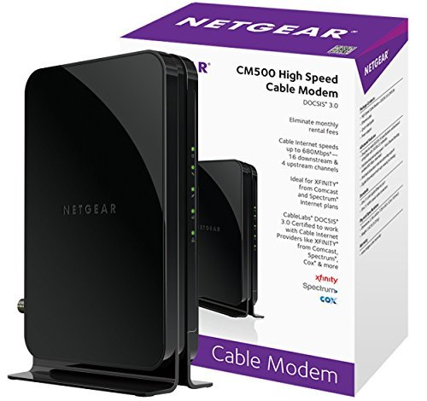
Khi nói đến chức năng cơ bản, CM500-1AZNAS có thể hỗ trợ 16 lượt tải xuống và bốn lượt tải lên cùng một lúc. Nó có thể hỗ trợ streaming video HD và 4K. Và tất cả những điều này đi kèm với một mức giá ít hơn 70 đô la.
7. Motorola AC1900 Wi-Fi Gigabit Router and Modem
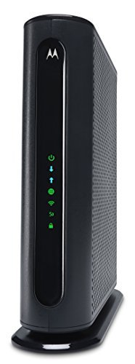
Thật dễ hiểu khi nhiều người không muốn dùng cả hai modem mạng dây và router đặc biệt khi có không gian chật hẹp. Vậy tại sao bạn không đầu tư vào một thiết bị có cả modem và router? Motorola AC1900 khá đắt nhưng nó đáng giá. Thiết bị hai trong một này cung cấp tốc độ lên đến 686 Mbps và có bốn cổng Gigabit Ethernet. Ngoài tốc độ Wi-Fi nhanh, AC1900 có thể phát ở băng tần 2,5 GHz và 5,0 GHz và có Wireless Power Boost để đảm bảo nhận được tín hiệu không dây ở bất cứ đâu.
8. NETGEAR DOCSIS 3.0 Cable Modem (CM400-1AZNAS)
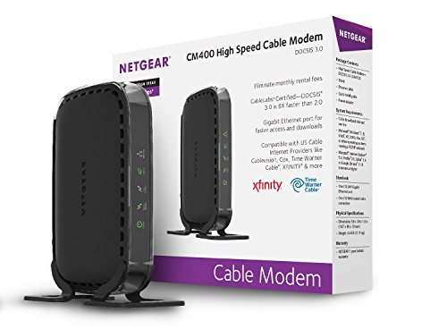
Tìm kiếm một modem mạng dây không phải là công việc khó khăn. Cho dù bạn sử dụng TP-Link TC-7610-E giá 45 đô la hoặc NETGEAR CM400-1AZNAS thì trải nghiệm kết nối mạng cũng tương tự như nhau. Các thông số kỹ thuật tương đối giống nhau: tiêu chuẩn DOCSIS 3.0 mới nhất cho phép có tới tám kênh downstream và bốn kênh upstream, tốc độ tải lên tới 340 Mbps; và một cổng Gigabit Ethernet cho truy cập có dây nhanh hơn. Nó cũng có một giá đỡ, cho phép bạn để modem ở vị trí thẳng đứng trong trường hợp thiếu không gian.

